Cuestionario sobre pruebas de hipótesis usando aplicaciones shiny

Objetivo: aplicar las pruebas de hipótesis (media, diferencia de medias, proporción diferencia de medias, varianza y cociente de varianzas) para datos reales utilizando las aplicaciones shiny.

Apreciado estudiante, la base de datos que usted utilizará en esta actividad está conformada por las siguientes variables:
- Estatura: de cada persona en centímetros.
- Peso: de cada persona en kilogramos.
- Género: de cada persona con dos posibles niveles, Hombre y Mujer.
- Longitud del Fémur: en centímetros de cada persona.
- Índice de Masa Corporal: variable cualitativa con los niveles Bajo, Normal y Sobrepeso.
La base de datos para el taller está disponible en la siguiente url:
https://bit.ly/2JZFw6Y
Visite la url y copie los datos en un archivo con extensión .txt, luego guarde el archivo en alguna carpeta de su computador.

Recuerde que usted tiene a su disposición seis aplicaciones shiny que le permitirán realizar pruebas de hipótesis para:
- la media,
- la diferencia de medias,
- la proporción,
- la diferencia de proporciones,
- la varianza,
- el cociente de varianzas.
Las aplicaciones shiny para realizar el taller están disponibles en el siguiente sitio web:
https://ciencias.medellin.unal.edu.co/escuelas/estadistica/index.php/shiny/shiny-app.html
No olvide que, dependiendo de la pregunta, usted debe elegir la aplicación shiny apropiada para responderla, así que esté atento al problema que debe resolver.

Ejercicio 1: estatura vs género

Para la población de individuos de la cual se extrajo la información se realiza la siguiente afirmación:
“Independientemente de los grandes avances en aspectos económicos,
tecnológicos y en salud, se cree que los hombres tienen
una estatura promedio mayor que las mujeres.”
¿Es la afirmación anterior correcta?
Para responder la pregunta complete lo que se pide a continuación.
- El tipo prueba hipótesis que sirve para verificar si la afirmación anterior es correcta o no, es la prueba de hipótesis para ________________________________________.
- Antes de aplicar la prueba de hipótesis del numeral anterior es necesario verificar si las varianzas poblacionales de la estatura se pueden considerar iguales o diferentes. Para hacer esto, abra la aplicación shiny llamada prueba de hipótesis para el cociente de varianzas y suba la base de datos que usted almacenó en su computador. Seleccione las variables estatura y género usando los botones de la aplicación.
- La aplicación muestra en la figura izquierda la densidad para la estatura de hombres y mujeres. Dibuje esas dos densidades en la siguiente figura.
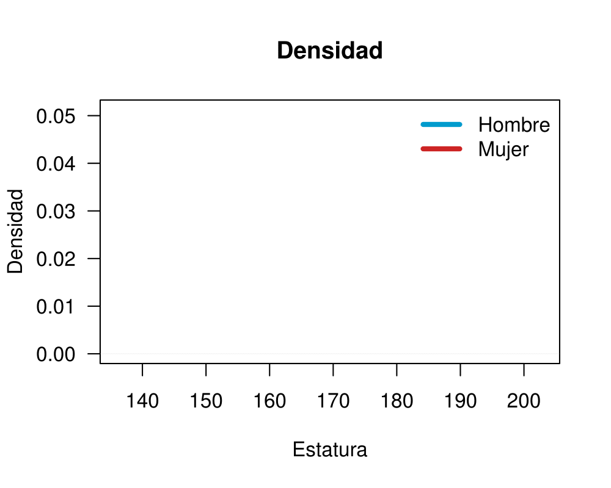
- Observando solo las dos densidades de la figura anterior, se puede decir que las varianzas de la estatura de hombres y mujeres son _______________ (iguales/diferentes).
- La aplicación muestra en la figura derecha el gráfico y los resultados de la prueba de normalidad. Al aplicar la prueba de normalidad Shapiro se obtienen los valores-P de ___________ y _________ para la variable estatura de hombres y de mujeres respectivamente, eso significa que ambas muestras provienen de poblaciones __________________ (normales/ no normales).
- Para concluir si las varianzas poblacionales son iguales o diferentes, se usa la información que está luego de la tabla de resumen con estadísticos muestrales. El valor del estadístico observado fue $f_{0}= ____________$ con un $valor-P=________________$. Si se usa un nivel de significancia del 5%, se puede concluir que las varianzas poblacionales se pueden considerar ____________________ (iguales/diferentes).
- Ahora que ya se sabe cómo son las varianzas poblacionales se puede retornar a analizar la afirmación inicial. Para esto abra la aplicación shiny prueba de hipótesis para la diferencia de medias y suba la base de datos que usted almacenó en su computador. Seleccione las variables estatura y género usando los botones de la aplicación. Defina los otros elementos importantes de la aplicación.
- Las hipótesis de interés para probar la afirmación en este problema son:
$$H_{0}:$$
$$H_{a}:$$
- El estadístico observado fue $t_{0}=______________$ con un $valor-P=________________$. Si se usa un nivel de significancia del 5%, se puede concluir que la estatura promedio de ___________________ (hombres/mujeres) es mayor.
- Usando la información anterior se puede concluir que la afirmación inicial es __________________ (correcta/incorrecta).

Ejercicio 2: longitud de fémur vs género

Para la población de individuos de la cual se extrajo la información se realiza la siguiente afirmación:
“Independientemente de los grandes avances en aspectos económicos,
tecnológicos y en salud, se cree que los hombres seguirán registrando
una longitud de fémur mayor que las mujeres.”
¿Es la afirmación anterior correcta?

Para responder la pregunta complete lo que se pide a continuación.
- El tipo prueba hipótesis que sirve para verificar si la afirmación anterior es correcta o no, es la prueba de hipótesis para ________________________________________.
- Antes de aplicar la prueba de hipótesis del numeral anterior es necesario verificar si las varianzas poblacionales de la longitud de fémur se pueden considerar iguales o diferentes. Para hacer esto, abra la aplicación shiny llamada prueba de hipótesis para el cociente de varianzas y suba la base de datos que usted almacenó en su computador. Seleccione las variables longitud de fémur y género usando los botones de la aplicación.
- La aplicación muestra en la figura izquierda la densidad para la longitud del fémur de hombres y mujeres. Dibuje esas dos densidades en la siguiente figura.
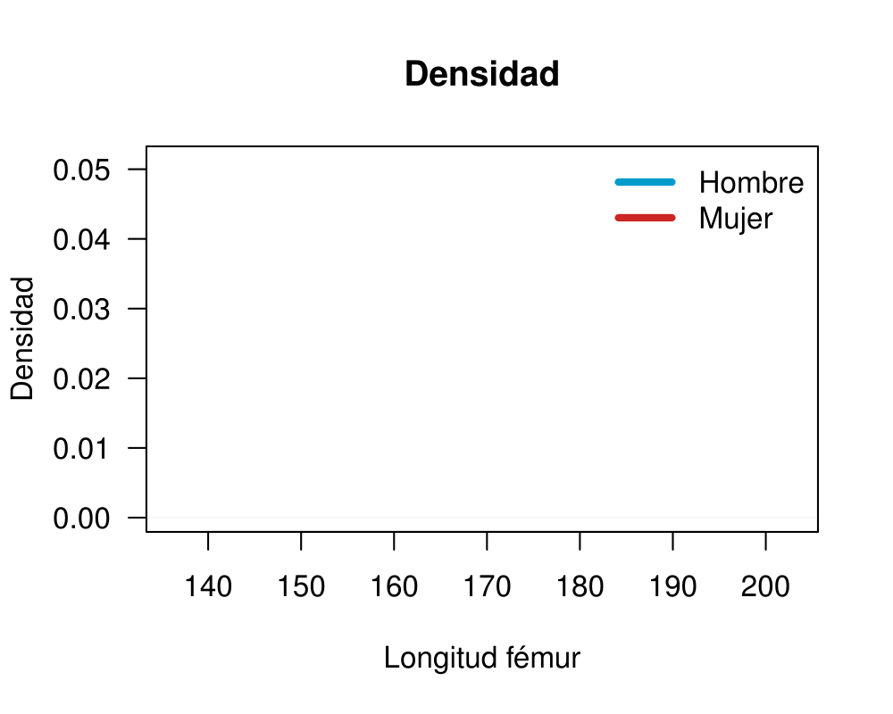
- Observando sólo las dos densidades de la figura anterior, se puede decir que las varianzas de la longitud del fémur de hombres y mujeres son _______________ (iguales/diferentes).
- La aplicación muestra en la figura derecha el gráfico y los resultados de la prueba de normalidad. Al aplicar la prueba de normalidad Shapiro se obtienen los valores-P de ___________ y _________ para la variable longitud del fémur de hombres y de mujeres respectivamente, eso significa que ambas muestras provienen de poblaciones __________________ (normales/ no normales).
- Para concluir si las varianzas poblacionales son iguales o diferentes, se usa la información que está luego de la tabla de resumen con estadísticos muestrales. El valor del estadístico observado fue $f_{0}= ____________$ con un $valor-P=________________$. Si se usa un nivel de significancia del 5%, se puede concluir que las varianzas poblacionales se pueden considerar ____________________ (iguales/diferentes).
- Ahora que ya se sabe cómo son las varianzas poblacionales se puede retornar a analizar la afirmación inicial. Para esto abra la aplicación shiny prueba de hipótesis para la diferencia de medias y suba la base de datos que usted almacenó en su computador. Seleccione las variables longitud del fémur y género usando los botones de la aplicación. Defina los otros elementos importantes de la aplicación.
- Las hipótesis de interés para probar la afirmación en este problema son:
$$H_{0}:$$
$$H_{a}:$$
- El estadístico observado fue $t_{0}=______________$ con un $valor-P=________________$. Si se usa un nivel de significancia del 5%, se puede concluir que la longitud del fémur promedio de ___________________ (hombres/mujeres) es mayor.
- Usando la información anterior se puede concluir que la afirmación inicial es __________________ (correcta/incorrecta).

Ejercicio 3: porcentaje de personas con sobrepeso

Para la población de individuos de la cual se extrajo la información se realiza la siguiente afirmación:
“Debido a los nuevos estilos de vida de la población mundial, se sospecha que el porcentaje de personas en la población con sobrepeso excede el 50%.”
¿Es la afirmación anterior correcta?

Para responder la pregunta complete lo que se pide a continuación.
- El tipo prueba hipótesis que sirve para verificar si la afirmación anterior es correcta o no, es la prueba de hipótesis para ________________________________________.
- Abra la aplicación shiny identificada en el numeral anterior y suba la base de datos que usted almacenó en su computador. Seleccione la variable cualitativa IMC (índice de masa corporal) usando los botones de la aplicación.
- La aplicación muestra el diagrama de barras con el porcentaje de personas catalogadas con IMC bajo, normal y sobrepeso. Dibuje ese diagrama de barras en la siguiente figura.
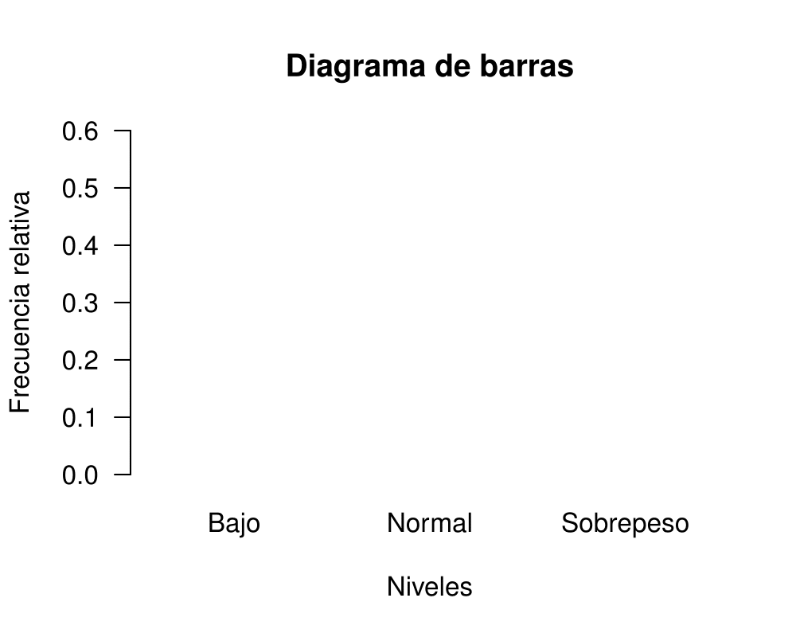
- Las hipótesis de interés para probar la afirmación en este problema son:
$$H_{0}:$$
$$H_{a}:$$
- Al usar un prueba de hipótesis sin factor de corrección, el estadístico observado fue $z_{0}=______________$ con un $valor-P=________________$. Si se usa un nivel de significancia del 5%, se puede concluir que el porcentaje de personas con sobrepeso ______________ (si/no) es mayor al 50%.
- Usando la información anterior se puede concluir que la afirmación inicial es __________________ (correcta/incorrecta).

Ejercicio 4: peso promedio

Para la población de individuos de la cual se extrajo la información se realiza la siguiente afirmación:
“Debido a los nuevos estilos de vida de la población mundial,
se sospecha que el peso promedio de la población (hombres y mujeres)
es mayor a 70 kilogramos.”
¿Es la afirmación anterior correcta?

Para responder la pregunta complete lo que se pide a continuación.
- El tipo prueba hipótesis que sirve para verificar si la afirmación anterior es correcta o no, es la prueba de hipótesis para ________________________________________.
- Abra la aplicación shiny identificada en el numeral anterior y suba la base de datos que usted almacenó en su computador. Seleccione la variable cuantitativa peso usando los botones de la aplicación.
- La aplicación muestra en la figura izquierda la densidad para el peso corporal de la población. Dibuje esa densidad en la siguiente figura.
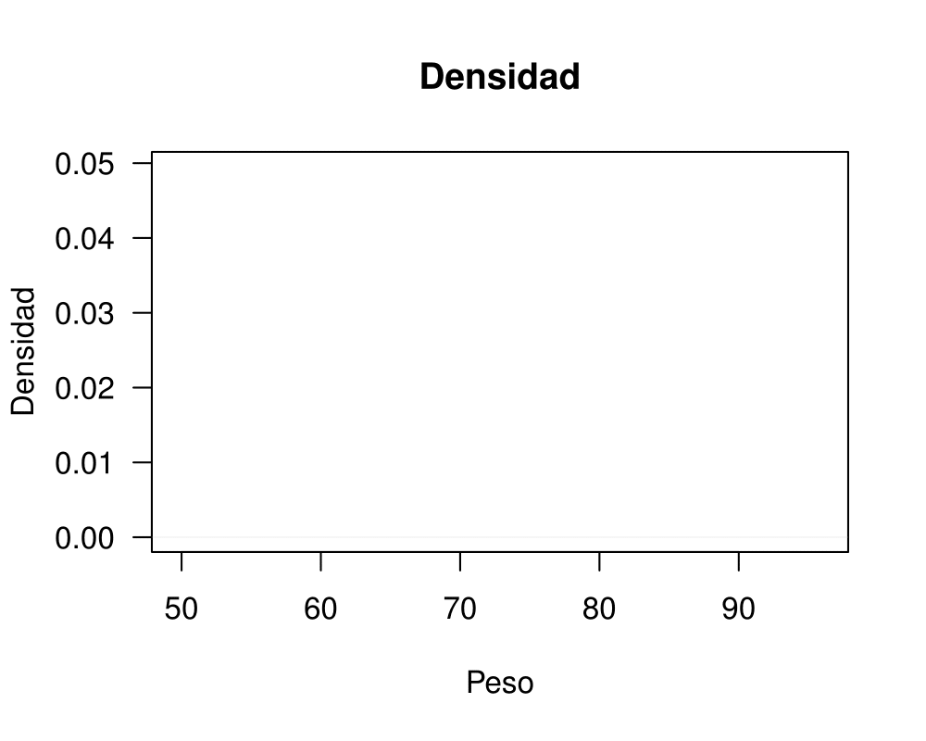
- La aplicación muestra en la figura derecha el gráfico y los resultados de la prueba de normalidad. Al aplicar la prueba de normalidad Shapiro se obtiene un valor-P de ___________, eso significa que la muestra de pesos proviene de una población __________________ (normal/ no normal).
- Las hipótesis de interés para probar la afirmación en este problema son:
$$H_{0}:$$
$$H_{a}:$$
- Al usar realizar la prueba de hipótesis se obtiene que el estadístico observado fue $t_{0}=______________$ con un $valor-P=________________$. Si se usa un nivel de significancia del 5%, se puede concluir que el peso promedio de las personas ______________ (si/no) es mayor a 70 kilogramos.
- Usando la información anterior se puede concluir que la afirmación inicial es __________________ (correcta/incorrecta).

